2026 年（第 3 届）全国大学生数智链应用大赛
智驭新风
——基于多源环境感知与自主决策的移动空气治理机器人
人工智能类 · 其他人工智能应用 · 自选命题

作品名称 | 智驭新风——基于多源环境感知与自主决策的移动空气治理机器人
所选分类 | 其他人工智能应用（自选命题）
学校名称 | ________________
团队队长 | ________________
团队成员 | ________________
指导教师 | ________________
提交日期 | 2026年____月____日

摘要
室内空气状态具有明显的时间变化与空间差异。人员活动、门窗开闭、烹饪以及局部气流会使不同区域在不同时刻出现不同的 PM2.5、VOCs 和 CO₂ 水平。固定式净化设备主要服务于安装位置附近，而仅依赖固定路线或单一阈值的移动设备在多个异常区域同时出现时，难以兼顾污染程度、变化趋势、移动距离、等待时间和能源代价。针对这一问题，系统采用“感知—状态—预测—排序—安全—执行—复测”的分层闭环，将多区域空气治理转化为可计算的任务分配问题。
软件工程定义 EnvSample、RegionState、CandidateTask、RobotStatus 和 SystemSnapshot 等统一数据结构。RegionStateBuilder 按区域维护滑动均值、最大值、标准差、变化斜率、异常持续时间、邻域差异和数据新鲜度；XGBoost Regressor 预测未来 5 min 的区域风险，XGBoost Ranker 以 decision_id 为 query group 对候选治理任务排序。模型输出需经过 SafetySupervisor，再由 TaskManager 和 TaskStateMachine 协调 NavigationAdapter 与 PurificationAdapter。统一运行核心同时服务命令行 Demo 和六页 Tkinter/ttk + matplotlib 上位机。
本阶段算法训练与测试采用可复现的软件仿真数据集。环境模拟样本为 12960 条，Risk 独立测试集为 1920 条。风险模型 MAE 为 1.790、RMSE 为 3.267、R² 为 0.886，趋势方向准确率为 79.69%；Ranker 在 138 个测试 query group 上取得 NDCG@3=0.960、Precision@3=0.493、Top-1 Accuracy=92.75%。在相同仿真环境和 utility 定义下，Ranker 选中任务的平均模拟效用为 0.695，规则基线为 0.506，相对提高 37.51%。pytest 输出为 28 passed；命令行 Demo 与 GUI headless 路径记录 3 个治理—复测—再决策周期，最终状态为 COMPLETED。上述数值均属于 SIMULATION / SOFTWARE-IN-THE-LOOP，不等同于真实传感器、实机导航或实机净化结果。
关键词：移动空气治理；多源环境感知；XGBoost；Learning to Rank；SafetySupervisor；软件在环

目录
1 作品概述 1
1.1 作品研究背景与应用场景 1
1.2 现存痛点与问题分析 1
1.3 作品核心功能与目标 2
1.4 作品应用价值与适用范围 3
1.5 整体技术路线 3
2 技术方案 4
2.1 系统总体架构设计 4
2.2 核心开发技术与工具栈 5
2.3 多源环境感知与时空同步 6
2.4 污染空间状态构建 7
2.5 核心 AI 算法与模型原理 8
2.6 数据集构建与预处理 10
2.7 自主移动与安全控制 11
2.8 空气治理执行系统 12
2.9 系统业务闭环 12
3 系统实现 13
3.1 软硬件运行环境 13
3.2 三轮全向移动平台实现 14
3.3 多源环境采集实现 15
3.4 区域污染状态计算实现 16
3.5 AI 风险预测功能实现 17
3.6 AI 任务排序功能实现 17
3.7 任务状态机与执行协调 18
3.8 安全监督与故障降级实现 19
3.9 空气治理与复测接口实现 19
3.10 上位机交互与数据记录 20
4 系统测试 22
4.1 测试环境与方法 22
4.2 软件功能与自动化测试 22
4.3 软件在环数据集与实验设置 23
4.4 Risk 模型性能测试 24
4.5 Ranker 模型性能测试 25
4.6 Rule 与 Ranker 策略对照 25
4.7 感知—预测—决策—治理—复测闭环测试 26
4.8 安全监督与模型故障降级测试 28
4.9 GUI 与任务回放测试 29
4.10 实机专项测试 30
4.11 测试结果综合分析 31
5 作品特色与创新 32
5.1 技术层面创新 32
5.2 功能与应用场景创新 33
5.3 系统工程与实用性优势 33
5.4 与传统方案对比 33
6 创作总结 33
6.1 作品整体完成情况 33
6.2 关键难点与解决方法 34
6.3 系统技术边界 35
6.4 工程升级与拓展方向 35
6.5 项目开发总结 35
7 参考资料与第三方资源说明 36
7.1 参考文献 36
7.2 开源软件与第三方库 37
7.3 第三方素材与知识产权说明 37
附录 A 主要硬件 BOM 37
附录 B 数据字段说明 38
附录 C 测试记录结构 39
附录 D 图片与证据来源 39

1 作品概述

1.1 作品研究背景与应用场景
住宅、小型办公室和实验室模拟空间中的空气状态并非均匀、稳定。人员流动、门窗状态、烹饪活动、家具及装修材料释放和局部气流条件，会使不同区域在不同时刻形成差异。单一固定采样点只能反映附近空气状态，固定净化器的服务中心也受到安装位置限制。移动平台能够改变采样与治理位置，但当多个区域同时出现治理需求时，还需要决定“先处理哪里、移动代价是否值得、治理后是否继续”。
本项目把该问题定义为面向多区域环境状态的自主治理任务分配问题。AI 模型负责估计短时风险和候选任务优先级，确定性安全模块负责约束任务是否可执行，机器人执行端通过导航和治理适配器接收任务。当前统一工程在软件在环环境运行模型训练、策略比较和闭环实验；三轮全向底盘实物作为具身执行平台的硬件基础。
• 住宅中的卧室、客厅、厨房附近和通道区域；
• 小型办公室中的工位区、会议区和门窗附近；
• 实验室模拟空间中的局部污染事件和多区域治理实验；
• 宿舍、值班室等具有多个活动区域的室内环境。

1.2 现存痛点与问题分析

1.2.1 固定感知难以描述空间差异
固定传感器可以连续记录单点空气状态，但其读数不能直接代表整个空间。当污染源位于其他区域或污染热点发生迁移时，单点读数可能出现响应延迟或代表性不足。移动采样扩大了空间覆盖，同时引入“不同位置在不同时间采样”的时空稀疏性，因此需要同时保存位置、时间、采样间隔、数据质量和数据新鲜度。

1.2.2 固定治理资源不能主动转移
固定净化设备通常通过提高风量或配置更多设备扩大覆盖。对于多个功能区域，这种方式难以针对短时局部污染事件主动改变服务位置。移动治理的价值不只在于“能够移动”，而在于把有限治理能力分配到当前更需要的区域。

1.2.3 单阈值策略缺乏多任务权衡能力
阈值规则可以判断某项指标是否达到触发条件，但多个区域同时满足条件时，还需要比较预测风险、变化趋势、等待时间、移动距离、预计能耗和任务切换成本。单阈值直接触发移动容易形成远距离频繁切换，或者只关注瞬时高值而忽略持续恶化区域。

1.2.4 导航与任务决策属于不同层级
任务决策回答“当前目标区域是谁”，导航和局部避障回答“如何安全到达”。本项目把学习模型限制在任务层，模型不直接输出底盘电机控制量；低电、禁入区、定位异常、碰撞风险和设备故障等约束由 SafetySupervisor 与执行层处理。

1.3 作品核心功能与目标
表 2 核心需求与对应功能
需求 | 对应功能
获取多区域空气状态 | EnvSample、位姿关联、RegionStateBuilder
识别短时恶化区域 | XGBoost Regressor 未来 5 min 风险预测
多区域同时异常时排序 | CandidateGenerator + XGBoost Ranker
保持透明基线与降级路径 | RuleBasedPolicy
约束任务安全性 | SafetySupervisor + TaskManager
执行移动与治理接口 | NavigationAdapter + PurificationAdapter
治理后继续判断 | 复测、状态更新与再次决策
支持演示与追溯 | 六页 GUI、SQLite、CSV、task_id 回放

1.4 作品应用价值与适用范围
系统面向空气状态具有空间差异、希望由一套移动设备覆盖多个区域的室内场景。其核心价值是把“环境读数展示”转化为“区域状态—风险预测—任务排序—安全执行”的治理闭环。环境数据、模型输出和任务行为按 decision_id 与 task_id 记录，可用于复现实验、比较策略并解释目标区域选择依据。
系统不替代建筑正常通风、污染源控制、燃气安全设备或专业环境检测。CO₂ 在本项目中主要作为通风状态和人员活动的环境变量；模拟治理模型中 CO₂ 净化效应系数为 0，不把普通过滤或吸附模块描述为 CO₂ 去除装置。

1.5 整体技术路线
系统沿“多源环境感知→时空同步与质量控制→区域污染状态构建→XGBoost 短时风险预测→候选任务生成→XGBoost Ranker 排序→SafetySupervisor→TaskManager→NavigationAdapter→PurificationAdapter→治理后复测→再决策”运行。RuleBasedPolicy 同时承担对照基线和模型异常时的降级策略。图 1 给出项目总体技术路线。
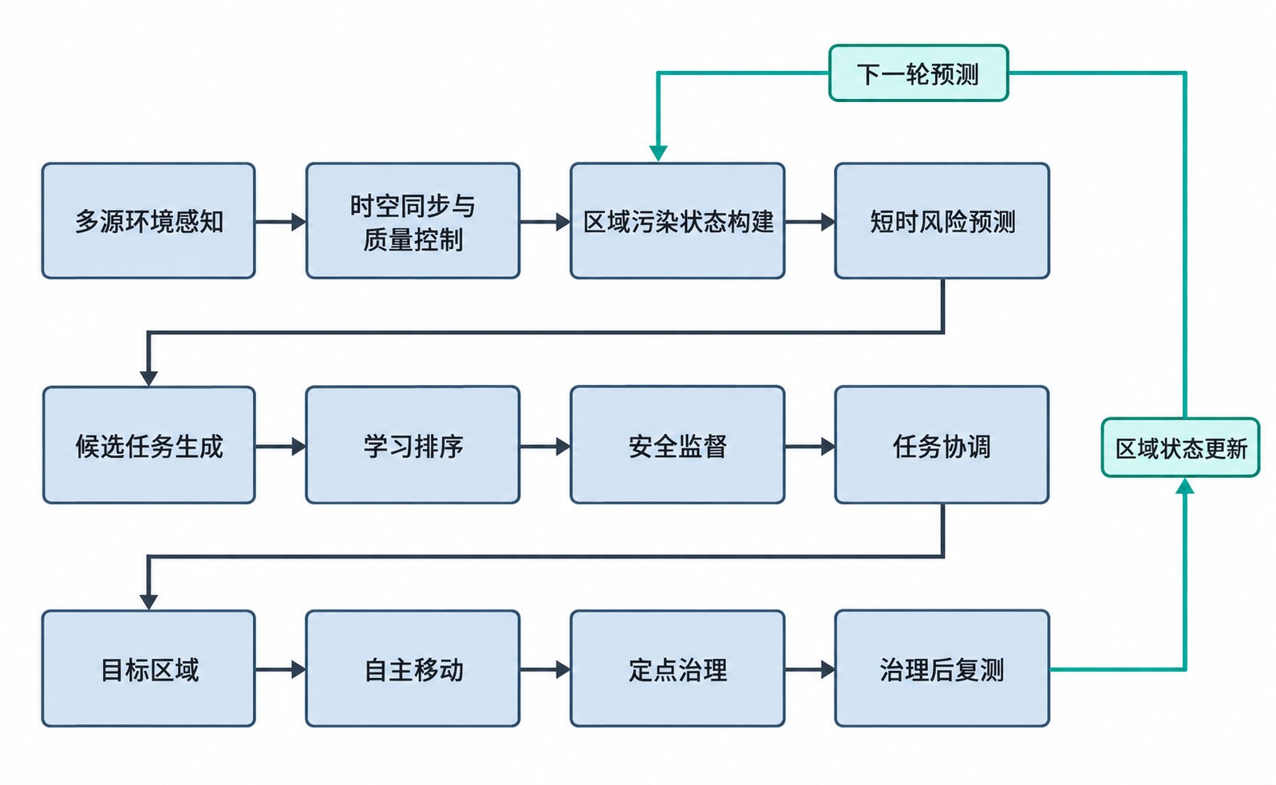
图 1 项目总体技术路线

2 技术方案

2.1 系统总体架构设计
系统采用五层结构：多源环境感知层、污染空间状态构建层、自主决策层、协调安全与执行层、交互与任务管理层。统一数据结构把环境观测、区域状态、候选任务、机器人状态和系统快照连接起来。模型输出仅用于任务级优先级判断，不能绕过安全监督直接作用于执行器。
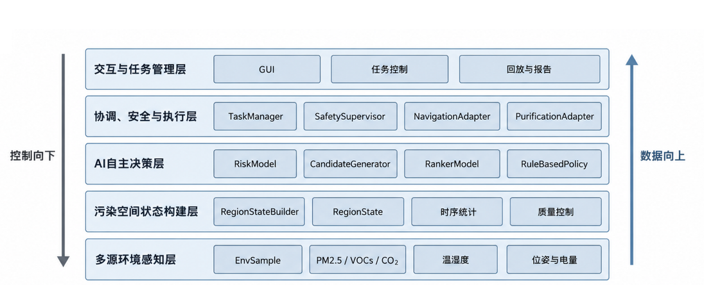
图 2 系统总体架构
表 3 系统分层及职责
层级 | 主要职责
多源环境感知层 | 环境变量、位姿、时间、电量、任务状态和质量编码
污染空间状态构建层 | 区域缓存、滑动统计、趋势特征、邻域差异、数据新鲜度
自主决策层 | 未来风险估计、候选任务生成、Ranker/Rule 排序
协调安全与执行层 | SafetySupervisor、TaskManager、状态机、导航与治理适配器
交互与任务管理层 | 六页 GUI、SQLite 日志、CSV、任务回放和报告导出

2.2 核心开发技术与工具栈
最终统一工程使用 Python 组织训练、推理、状态管理、日志和桌面上位机。风险预测与任务排序采用 XGBoost；模型解释使用特征重要度以及 XGBoost/SHAP 兼容的贡献分析；GUI 使用 Tkinter/ttk，并由 matplotlib 绘制曲线和空间状态。模型元数据记录 Python 3.13.5，XGBoost 模型文件记录版本 3.1.3；其余版本按本次冻结工程的复现实验环境记录。
表 4 核心开发技术与冻结环境
组件 | 版本/实现 | 用途
Python | 3.13.5 | 数据处理、模型训练/推理、运行核心
XGBoost | 3.1.3 | XGBRegressor 与 XGBRanker
scikit-learn | 1.8.0 | 数据划分与评价指标
NumPy / pandas | 2.3.5 / 2.2.3 | 数值计算与表格数据处理
SHAP | 0.50.0 | 模型贡献解释
matplotlib | 3.10.8 | GUI 与报告图表
Tkinter / ttk | Tk 8.6 | 六页桌面 GUI
SQLite | 3.46.1 | 九表统一日志数据库
pytest | 9.0.2 | 自动化测试

2.3 多源环境感知与时空同步
软件侧以 EnvSample 作为单次环境观测的统一消息。字段包括 timestamp、region_id、pose_x/pose_y/pose_yaw、pm25、voc、co2、temperature、humidity、fan_level、battery_soc、task_id、decision_id、robot_state、valid_flag、quality_code 和 source_type，并可附带 episode_id、scenario_id。该结构既能承接实机传感器数据，也能承接仿真和回放数据；本阶段训练与测试记录的 source_type 为 SIMULATION。

表 5 EnvSample 主要字段
字段 | 含义
timestamp / region_id | 统一时间戳与区域编号
pose_x / pose_y / pose_yaw | 机器人二维位姿
pm25 / voc / co2 | 颗粒物、挥发性有机物、二氧化碳状态
temperature / humidity | 温度与相对湿度
fan_level / battery_soc | 风机档位与电量状态
task_id / decision_id | 任务编号与决策周期编号
valid_flag / quality_code | 数据有效性与质量编码
source_type | REAL / SIMULATION / SYNTHETIC / REPLAY

RegionStateBuilder 按 sample_interval_seconds=30 s 接收样本，滚动窗口为 300 s。数据质量层保留 GOOD、WARMUP、MISSING、OUTLIER、STALE、SENSOR_FAULT 等状态，避免把缺测或陈旧样本无条件当作正常观测。

2.4 污染空间状态构建
移动采样产生的是带时间标签的离散观测，因此系统维护区域级决策状态，而不是把离散样本解释为同一时刻的精确三维污染场。每个 region_id 具有独立 deque 缓存，新的样本只更新对应区域。RegionState 保存当前 PM2.5/VOC/CO₂/温湿度、滑动均值、滑动最大值、滑动标准差、各变量斜率、异常持续时间、neighbor_diff、data_age、sample_interval、质量标志、电量和时间特征。
表 6 区域状态特征类别
类别 | 代表特征
当前环境 | current_pm25、current_voc、current_co2、temperature、humidity
滑动统计 | rolling_mean、rolling_max、rolling_std
趋势 | slope_pm25、slope_voc、slope_co2
持续与空间差异 | abnormal_duration、neighbor_diff
质量与时间 | data_age、sample_interval、valid_flag、hour、time_period
空间编码 | region_A、region_B、region_C、region_D

2.5 核心 AI 算法与模型原理

2.5.1 短时污染风险预测模型
RiskModel 使用 XGBRegressor。数据集将当前 RegionState 的 current_risk 向未来平移 10 个采样步形成 future_risk，采样周期为 30 s，因此训练目标对应未来 300 s（5 min）风险。模型输入为 28 个固定顺序特征，其中包含当前环境、滑动统计、斜率、异常持续时间、邻域差异、数据质量、时间和区域 one-hot。训练和推理均读取 code/zhiyu_brain_final_software/zhiyu_brain/models/risk/feature_columns.json，避免特征列顺序不一致。
趋势分类由预测风险与 current_risk 的差值确定：差值不小于 3 记为 RISING，不大于 -3 记为 FALLING，其余记为 STABLE。模型训练参数包括 n_estimators=180、max_depth=5、learning_rate=0.05、subsample=0.9 和 colsample_bytree=0.9。
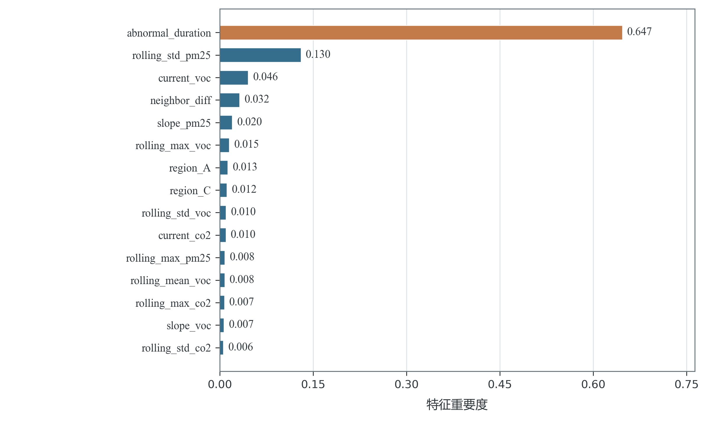
图 3 风险模型特征重要度

2.5.2 治理任务学习排序模型
CandidateGenerator 把区域状态转换为 CandidateTask。RankerModel 使用 XGBRanker，objective 为 rank:ndcg，同一 decision_id 的候选任务构成一个 query group。13 个排序特征包括 current_risk、predicted_risk、trend_code、abnormal_duration、waiting_time、data_age、distance、estimated_move_time、estimated_energy、battery_soc、switch_cost、scene_weight 和 reachable。
排序标签来自仿真器提供的反事实治理收益。训练脚本先在每个 decision_id 内归一化 counterfactual_risk_gain，再按 utility = 1.0×risk_gain_norm − 0.18×response_cost − 0.12×energy_cost − 0.10×switch_cost 计算 ground_truth_utility；随后按组内效用顺序生成 4、3、2、1 等级，效用不大于 0 的候选记为 0。该 relevance 是软件仿真评价标签，不代表真实房间中的净化收益。

2.5.3 规则基线与模型异常降级
RuleBasedPolicy 以可解释规则综合当前风险、预测趋势、等待时间、移动代价、电量和可达性进行排序。一方面，它作为学习排序策略的基线；另一方面，当统一运行核心收到 MODEL_ERROR 或检测到 Ranker 不可用时，停止使用 Ranker 选择结果并切换到 RuleBasedPolicy。降级后的候选任务仍需经过 SafetySupervisor 和 TaskManager，模型异常不会绕过确定性安全链。
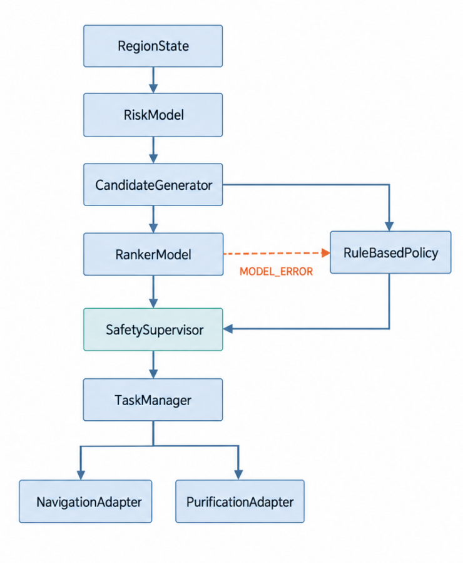
图 4 任务决策、安全监督与执行层关系

2.6 数据集构建与预处理
本阶段算法训练与测试采用可复现的软件仿真数据集。IndoorEnvironmentSimulator 生成厨房 PM 突增、卧室 VOC 上升和多区域复合变化三类场景，每类 12 个 episode。环境样本均带 episode_id 与 scenario_id；Risk 数据以 episode 为不可拆分单元划分训练、验证和测试集合，避免同一事件的相邻时间点跨集合泄漏。
表 7 冻结数据集规模
数据项 | 记录值
环境模拟样本 | 12960 条
模拟候选 ground-truth 记录 | 3744 条
Risk 有效样本 | 11520 条
Risk 训练 / 验证 / 测试 | 8000 / 1600 / 1920 条
处理后 Ranker 数据 | 3312 条
Ranker 测试记录 | 552 条
Ranker 测试 query groups | 138 组
数据性质 | SIMULATION

Risk 数据末端无法形成未来 5 min 标签的样本会被移除，因此环境原始样本数与 Risk 有效样本数不同；Ranker 数据进一步与可获得 predicted_risk 的区域状态对齐，所以处理后排序数据为 3312 条。所有规模均可由 data/simulation/manifest.json、risk_dataset_manifest.json 和处理后 CSV 追溯。

2.7 自主移动与安全控制
任务层把 region_id 映射为目标区域和候选位姿，通过 NavigationAdapter 隔离上层决策与底层导航实现。SafetySupervisor 依次检查急停/人工停止、低电、定位可信度、碰撞风险、传感器与风机健康、禁入区域和 reachable 标志。安全动作包括 ALLOW、REJECT、SAFE_STOP 和 FALLBACK。当前闭环演示使用 MockNavigationAdapter，因此软件中的 MOCK_NAVIGATING 与 MOCK_ARRIVED 只表示软件在环状态。
表 8 SafetySupervisor 主要约束
条件 | 软件动作
emergency_stop / manual_stop | SAFE_STOP
battery_soc < 15% | REJECT
localization_ok = false | FALLBACK
collision_risk = true | SAFE_STOP
sensor_health / fan_health 异常 | FALLBACK
forbidden_regions 命中 | REJECT
reachable = false | REJECT
其余约束通过 | ALLOW

2.8 空气治理执行系统
空气治理模块的结构设计采用低位/周向进风、预过滤、细颗粒过滤、MOF 功能吸附、风机导流和顶部出风的气流路径。预过滤层面向毛发和较大颗粒，细颗粒过滤层承担 PM 等悬浮颗粒处理，MOF 功能层面向 VOCs 等气态污染物吸附。CO₂ 仅作为环境与通风状态变量，不把过滤模块表述为 CO₂ 直接治理手段。
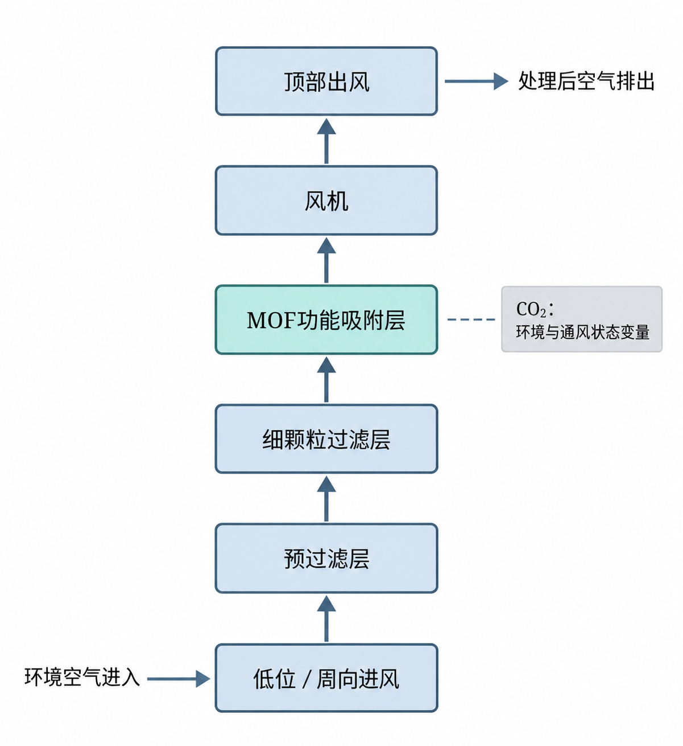
图 5 空气治理模块与气流路径
软件执行端通过 PurificationAdapter 接收 fan_level、目标区域和任务编号。统一闭环中 MockPurificationAdapter 与 IndoorEnvironmentSimulator 联动，用于验证任务状态机、复测和再决策链路，不产生真实 CADR、净化率、功率或噪声结论。

2.9 系统业务闭环
统一运行核心从 SENSING 进入 DECIDING，RiskModel 计算各区域 predicted_risk，CandidateGenerator 形成候选任务，RankerModel 或 RuleBasedPolicy 给出顺序；候选项经过 SafetySupervisor 后由 TaskManager 形成执行任务。NavigationAdapter 到达目标区域后，PurificationAdapter 执行治理接口，RECHECKING 阶段重新采样并更新 RegionState，随后进入 REDECIDING。图 6 概括该闭环关系。
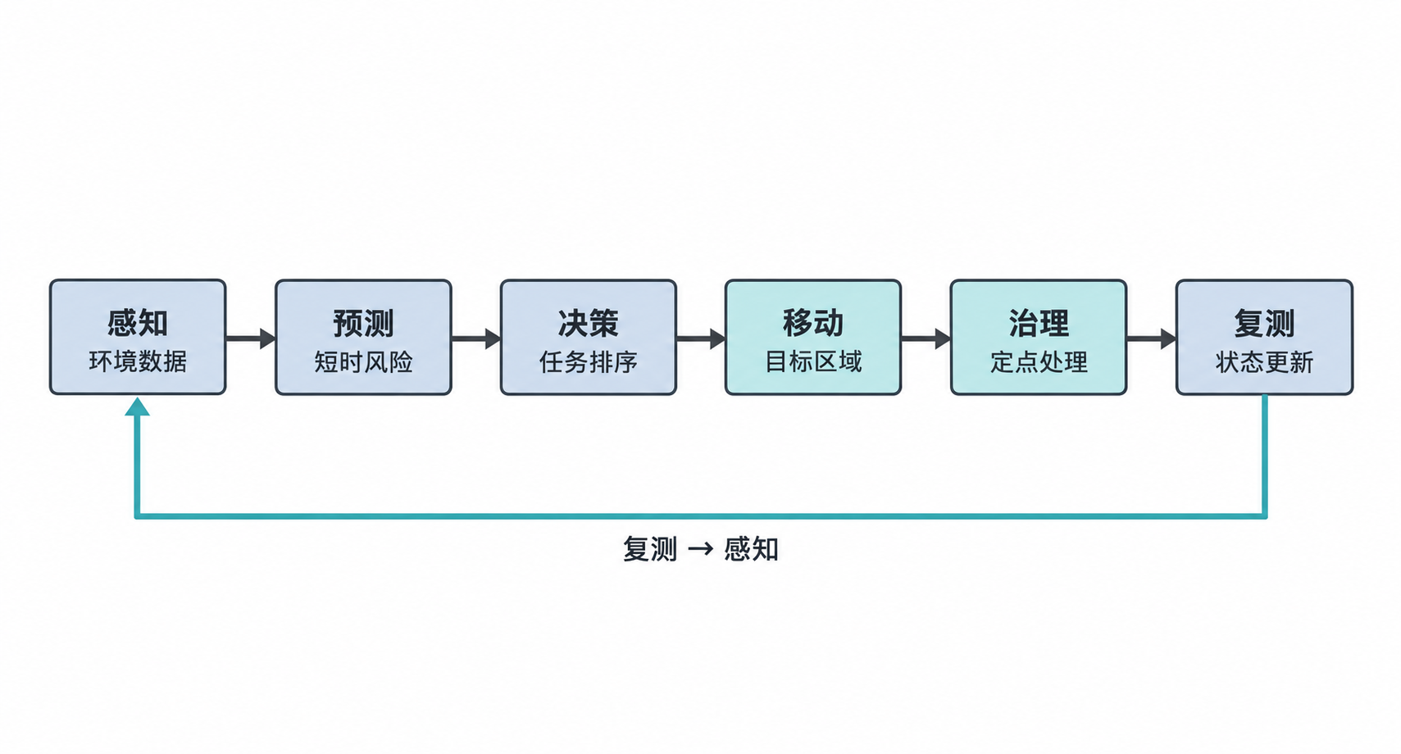
图 6 主动空气治理闭环

3 系统实现

3.1 软硬件运行环境
代码工程位于 code/zhiyu_brain_final_software/zhiyu_brain/；核心模块位于 code/zhiyu_brain_final_software/zhiyu_brain/src/zhiyu_brain/，GUI 与回放服务位于 code/zhiyu_brain_final_software/zhiyu_brain/services/ 和 code/zhiyu_brain_final_software/zhiyu_brain/ui/，训练与评估脚本位于 code/zhiyu_brain_final_software/zhiyu_brain/scripts/，模型和指标分别保存在 code/zhiyu_brain_final_software/zhiyu_brain/models/ 与 code/zhiyu_brain_final_software/zhiyu_brain/outputs/。硬件配置见附录 A，软件在环记录与实物证据分开标注。
表 9 软硬件运行环境
子系统 | 配置/证据状态
软件运行环境 | Python 3.13.5；XGBoost 3.1.3；Tk 8.6；SQLite 3.46.1
桌面上位机 | Tkinter/ttk + matplotlib，六页 GUI
数据存储 | SQLite BrainLogStore + CSV
移动平台 | 三轮全向移动底盘实物样机
导航执行 | NavigationAdapter；当前实验使用 MockNavigationAdapter
治理执行 | PurificationAdapter；当前实验使用 MockPurificationAdapter
环境传感器型号 | Sensirion SEN55 + SCD41（1 套；I²C）
完整净化模块实物 | 过滤与治理层配置见附录 A；图 13 为治理模块照片

3.2 三轮全向移动平台实现
底盘采用三个全向轮沿周向约 120° 布置。二维平面控制量可表示为纵向速度 vₓ、横向速度 vᵧ 与角速度 ωz，各轮速度根据轮组安装角、轮半径和轮中心距映射。该结构适合室内低速横移、斜向移动与原地转向。
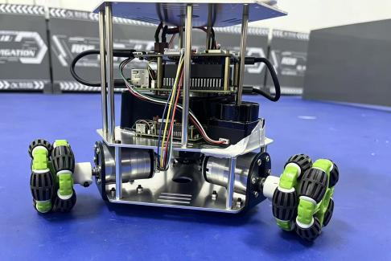
图 7 三轮全向移动底盘实物样机
图 7 记录三轮全向移动平台的样机形态；导航成功率、到点误差、续航和整机空气治理性能以实机专项原始记录为准。
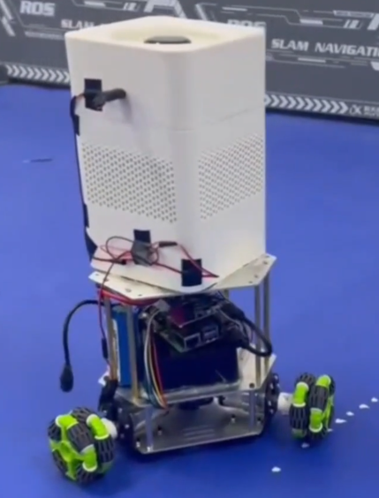
图 8 完整整机实物记录

3.3 多源环境采集实现
软件侧包含环境消息结构、模拟数据生成、质量编码和日志存储链路。EnvSample 由 dataclass 定义，一次样本将环境变量、位姿、区域、任务、设备状态和 source_type 绑定在同一时间戳下；to_dict() 将 datetime、QualityCode 和 SourceType 转换为可写入数据库和 CSV 的序列化值。IndoorEnvironmentSimulator 在软件在环模式下生成 PM2.5、VOC、CO₂、温湿度和机器人区域位置，用于训练与闭环演示。
BrainLogStore 将环境样本写入 env_samples 表，typed columns 与 payload_json 同时保留，便于 GUI 查询和原始 payload 追溯。实际传感器接入时可继续使用 EnvSample 接口，但本阶段数据集不属于真实传感器采样。

3.4 区域污染状态计算实现
RegionStateBuilder 为每个 region_id 建立独立 deque 缓冲区。窗口长度由 rolling_window_seconds=300 与 sample_interval_seconds=30 共同确定。_stats() 对有效样本计算 mean、max 和标准差，_slope() 使用有效序列的线性拟合斜率描述短时变化；异常持续时间由区域异常开始时刻累计，neighbor_diff 表示当前区域与其他有效区域的污染差异，data_age 表示状态距离当前时间的陈旧程度。
RegionState.feature_dict() 固定输出训练所需字段，在线推理再附加 region_A～region_D one-hot。该方式使数据集构建和实时推理共享同一特征定义。图 10 为统一软件在环运行日志导出的空间风险状态示例，颜色表示 predicted_risk，图中机器人位置和区域状态均为软件模拟。
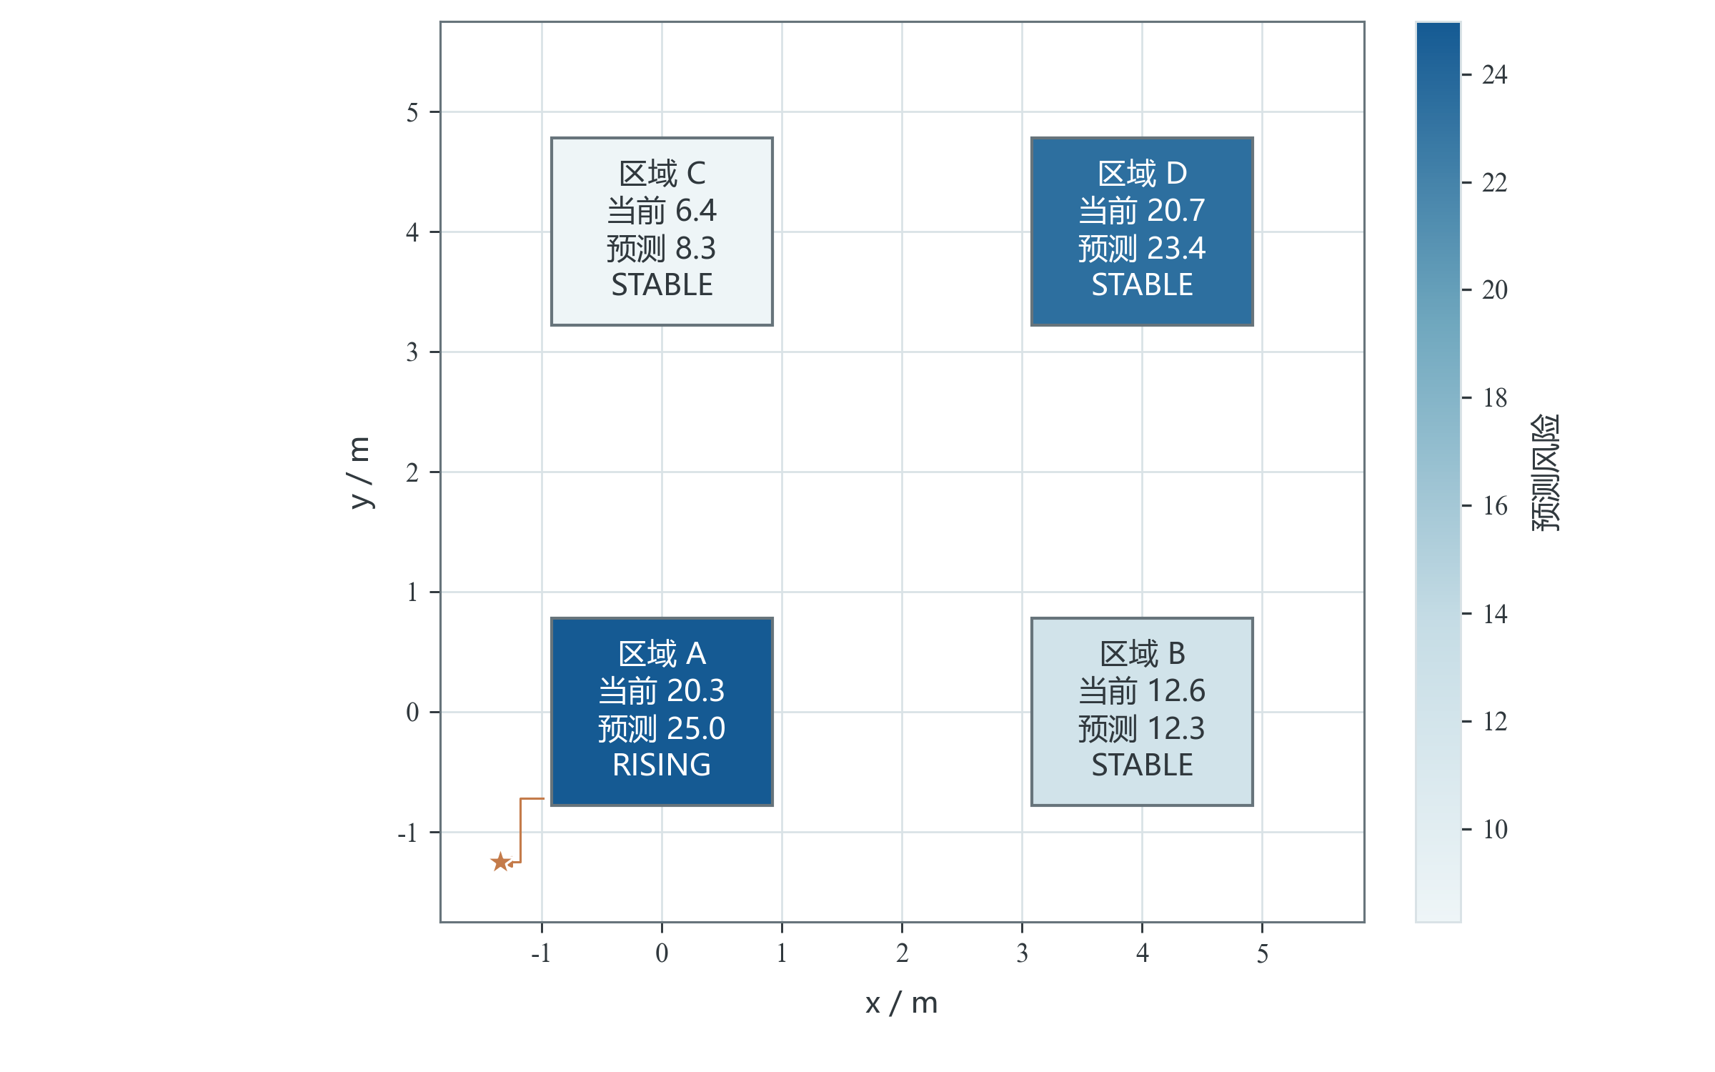
图 10 空间污染状态与预测风险示例（软件在环）

3.5 AI 风险预测功能实现
RiskModel 的训练脚本按 train split 读取 risk_dataset.csv，以 future_risk 作为回归标签，模型训练后保存 model.json、feature_columns.json、config.yaml 与 model_metadata.json。在线运行时 RiskModel.load() 加载冻结模型和固定特征列，UnifiedBrainRuntime.risk_feature_frame() 将各区域 RegionState 转换为 DataFrame 并调用 predict()。预测结果回写 RegionState.predicted_risk，同时根据 ±3 风险差阈值生成 RISING、STABLE 或 FALLING。
模型指标不由 GUI 固定常量给出。统一 GUI backend 读取 code/zhiyu_brain_final_software/zhiyu_brain/outputs/metrics/risk_metrics.json，最终设计文档的数字统一以 code/zhiyu_brain_final_software/zhiyu_brain/outputs/final_report_metrics.json 为来源。训练、加载、推理和评价之间均共享同一 RiskModel 类。

3.6 AI 任务排序功能实现
CandidateTask 保存 decision_id、region_id、current_risk、predicted_risk、trend、abnormal_duration、waiting_time、data_age、distance、estimated_move_time、estimated_energy、battery_soc、switch_cost、scene_weight、reachable、task_score、ground_truth_utility 与 relevance_grade 等字段。CandidateGenerator 先形成候选集合，再由 RankerModel 或 RuleBasedPolicy 排序。
RankerModel.fit() 按 decision_id、region_id 排序数据，并把每个 decision_id 的候选数量传给 XGBRanker 的 group 参数。运行时 rank_candidates() 生成 13 维候选特征矩阵，模型输出 task_score，候选项按得分降序进入安全监督。图 11 展示一个测试 query group 中 ground-truth utility 与 Ranker score 的相对顺序。
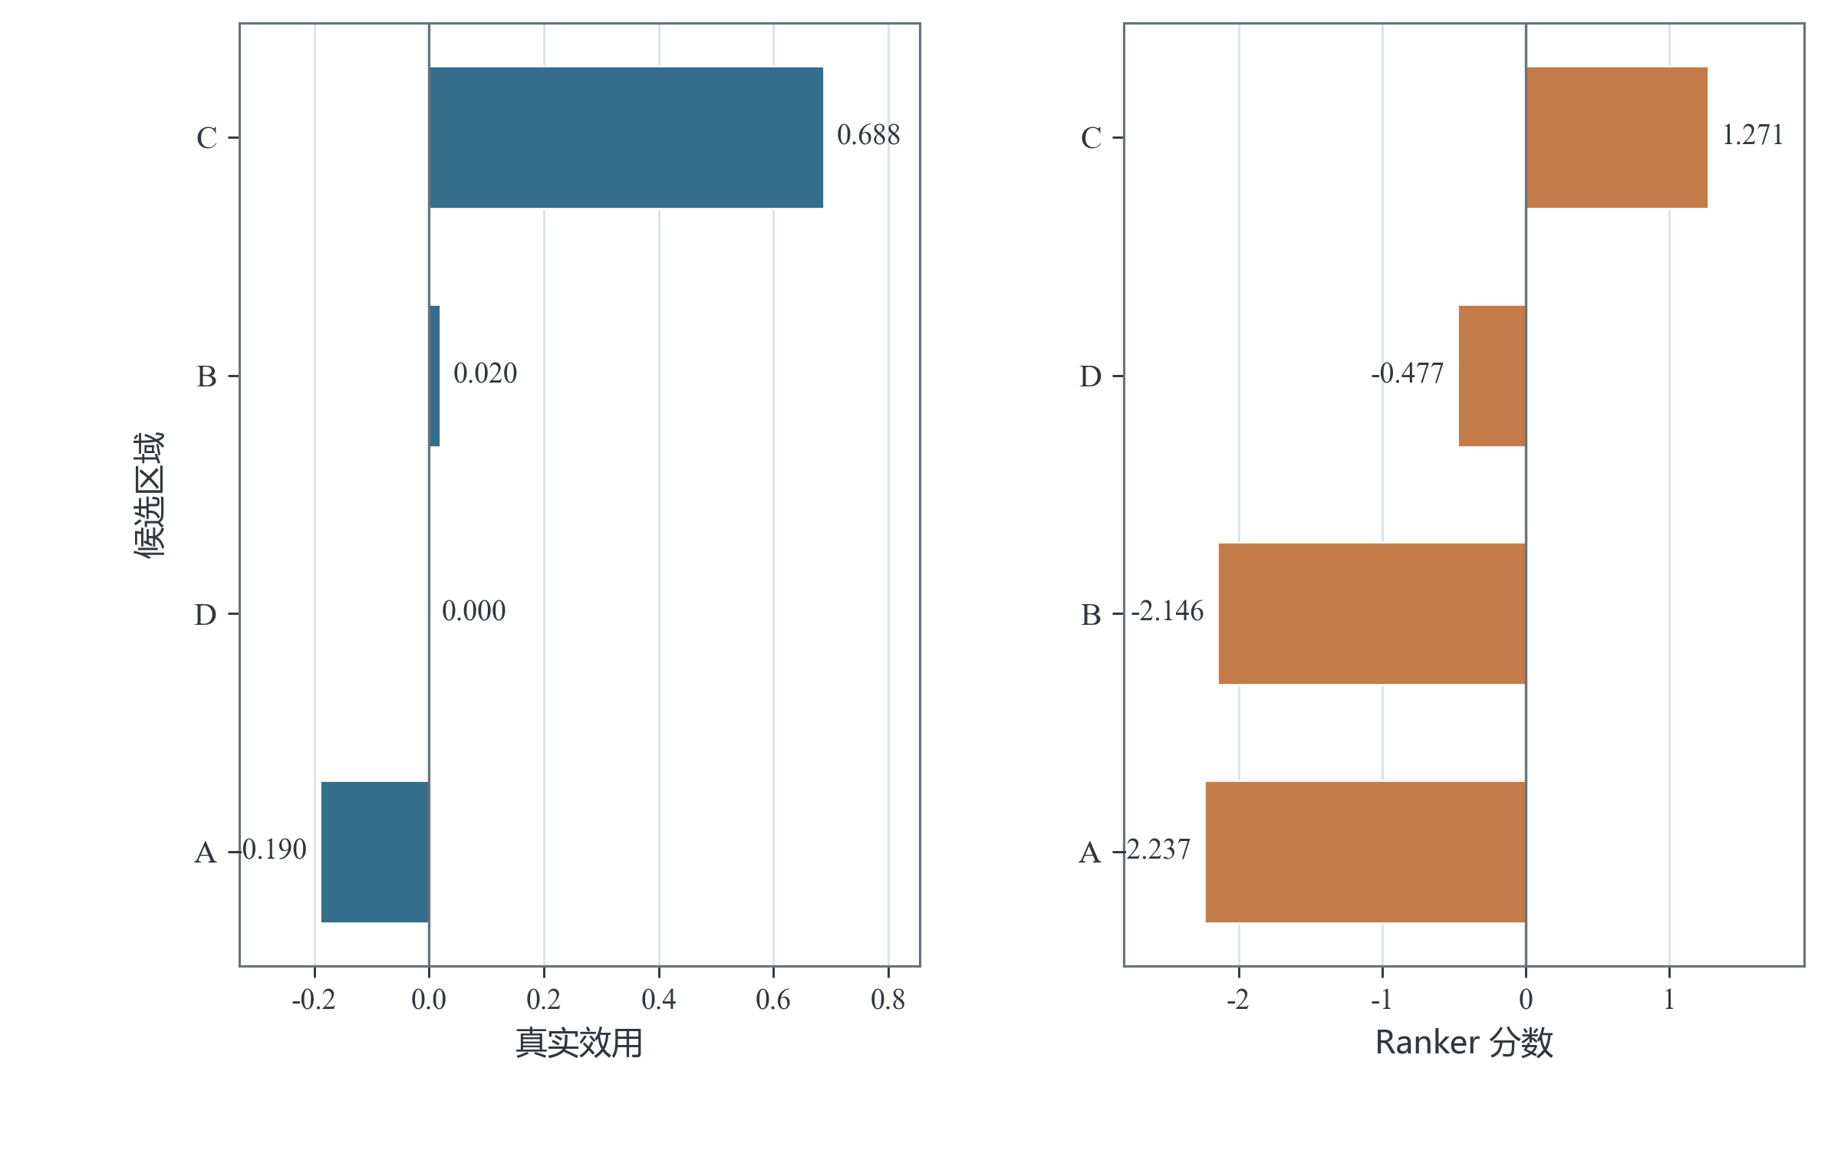
图 11 候选任务排序示例（仿真测试集）

3.7 任务状态机与执行协调
TaskState 枚举包含 IDLE、SENSING、DECIDING、NAVIGATING、ARRIVED、PURIFYING、RECHECKING、REDECIDING、COMPLETED，以及 PAUSED、SAFE_STOP、LOW_BATTERY、LOCALIZATION_ERROR、DEVICE_FAULT、MANUAL_CONTROL 等异常或人工状态。UnifiedBrainRuntime 的常规软件在环序列依次运行 SENSING→DECIDING→NAVIGATING→ARRIVED→PURIFYING→RECHECKING→REDECIDING；完成三个周期后转入 COMPLETED。
TaskStateMachine.transition() 对每次转换记录 timestamp、task_id、old_state、new_state、reason、decision_id、region_id 和 cycle，并写入 task_state_events。TaskManager 持有状态机、导航适配器、治理适配器和 SafetySupervisor，使命令行 Demo 与 GUI 不再维护两套独立状态逻辑。
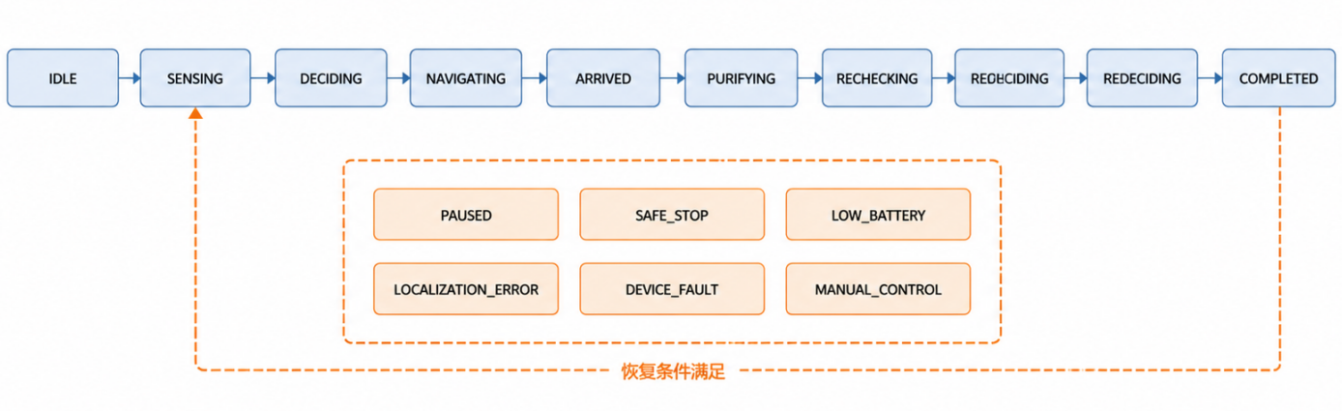
图 12 任务状态机

3.8 安全监督与故障降级实现
SafetySupervisor.check() 以 CandidateTask 和 RobotStatus 为输入，先处理急停/人工停止、低电、失定位、碰撞风险、设备健康，再检查禁入区和可达性。GUI 支持 NORMAL、LOW_BATTERY、LOCALIZATION_ERROR、FORBIDDEN_ZONE 和 MODEL_ERROR 五类软件故障/安全事件注入。前三类事件直接改变 RobotStatus 或候选安全条件；MODEL_ERROR 由 UnifiedBrainRuntime 标记模型不可用并启用 RuleBasedPolicy。
MODEL_ERROR 的处理顺序为：Ranker 停止参与当前选择→RuleBasedPolicy 产生候选顺序→SafetySupervisor 重新执行确定性检查→TaskManager 接收安全任务。safety_events 表记录 event_type、input_task、result、reason 与 fallback，用于回放追溯。该机制属于软件故障注入，不等同于物理急停或传感器断线实测。

3.9 空气治理与复测接口实现
PurificationAdapter 定义风机档位、启动、停止等执行接口。软件在环运行使用 MockPurificationAdapter；当状态进入 PURIFYING 时，运行核心根据 predicted_risk 映射风机档位，并调用 IndoorEnvironmentSimulator.set_purification() 产生模拟环境响应。治理阶段采集 8 个模拟步，随后停止治理，重新构建区域状态并记录 pre_risk 与 post_risk；RECHECKING 再采集 2 个模拟步后进入再决策。
purification_events 表记录 decision_id、task_id、region_id、fan_level、pre_risk、post_risk 和 source_type=SIMULATION。该链路记录治理动作、复测和再决策之间的程序连接，但不能用于推导真实 PM2.5/VOC 去除率。
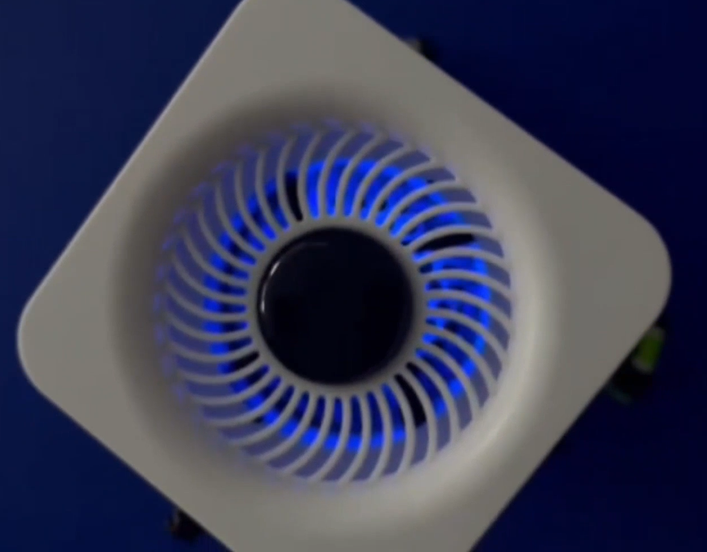
图 13 空气治理模块实物记录

3.10 上位机交互与数据记录
桌面上位机使用 Tkinter/ttk + matplotlib，包含六个页面：1 系统总览、2 空间污染状态、3 风险预测、4 任务排序与决策解释、5 模型解释、6 闭环任务与日志。MainWindow 提供开始演示、暂停、继续、单步、重置、Rule/Ranker 切换、安全事件模拟和报告导出等操作。GuiBackend 继承 UnifiedBrainRuntime，仅作为服务封装，不重新实现风险模型、Ranker、规则策略、安全逻辑或状态机。 项目目录同时包含独立 Web 执行/回放控制台（code/code/Web/），提供手动运动、任务控制和 bag 回放入口；当前页面采用 preview 模式，界面记录不作为真实导航或净化实验数据。
表 10 六页 GUI 与数据来源
页面 | 主要内容 | 核心来源
系统总览 | 运行状态、电量、任务、风机、安全状态 | SystemSnapshot / RobotStatus
空间污染状态 | 区域风险、机器人位置、目标区域 | RegionState
风险预测 | 模型指标与区域预测结果 | RiskModel + risk_metrics.json
任务排序与决策解释 | 候选得分、Rule/Ranker 切换 | CandidateTask + RankerModel / RuleBasedPolicy
模型解释 | 特征重要度与局部贡献 | XGBoost feature importance / pred_contribs
闭环任务与日志 | 任务状态、SQLite 回放 | TaskStateMachine + BrainLogStore

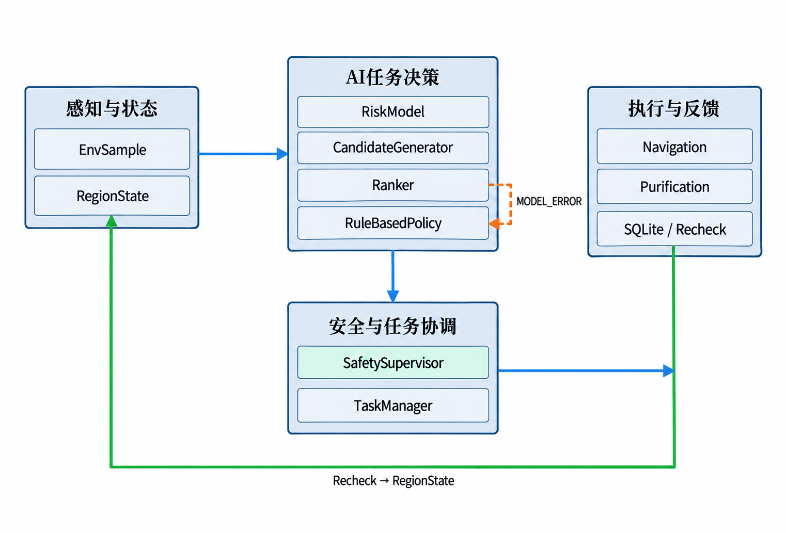
图 14 统一软件架构与闭环关系（软件在环）
SQLite 最终只维护一套 schema，包括 env_samples、region_states、risk_predictions、candidate_tasks、rank_results、safety_events、navigation_events、purification_events 和 task_state_events 九张表。每张表保留 event_key 与 payload_json 追溯字段，同时保存 GUI/回放需要的 typed columns。

4 系统测试

4.1 测试环境与方法
测试分为软件自动化测试、模型离线测试、软件在环闭环测试、故障注入测试和实机专项记录五类。前四类均由最终统一工程产生可复现证据；实机专项部分保留原始记录对应的现象，不写入无数据支撑的性能数值。所有模型数字以 code/zhiyu_brain_final_software/zhiyu_brain/outputs/final_report_metrics.json 为唯一引用源。
表 11 测试类别与证据性质
测试类别 | 主要对象 | 证据性质
自动化测试 | 数据结构、模型接口、决策、安全、状态机、GUI/service | REAL CODE IMPLEMENTATION
Risk/Ranker 离线测试 | 仿真数据测试集 | SIMULATION
闭环 Demo | Mock Navigation / Mock Purification / 复测 | SOFTWARE-IN-THE-LOOP
故障注入 | LOW_BATTERY、失定位、禁入区、MODEL_ERROR | SOFTWARE-IN-THE-LOOP
实机专项记录 | 导航、净化、功率、续航、噪声 | 当前不写性能结论

4.2 软件功能与自动化测试
pytest 输出为 28 passed，共运行 28 项自动化测试。测试文件覆盖 Phase 1 核心数据结构、Risk/Ranker 接口、规则策略、安全监督、区域状态构建和 Mock 闭环，同时覆盖 Phase 2 合并后的 GUI backend、SQLite schema、策略切换、MODEL_ERROR 降级、任务回放、报告导出和 1600×900 图片分辨率检查。
表 12 自动化测试覆盖范围
测试范围 | 代表性检查
领域与状态 | EnvSample 序列化、RegionStateBuilder 滑动统计与斜率
AI 模型 | Risk/Ranker 模型加载、decision group 原子性
决策与安全 | Rule 策略、急停优先、禁入区、低电、失定位
闭环运行 | Mock Navigation / Purification、三周期 COMPLETED
GUI/service | 统一 backend、暂停/单步/重置、task_id 回放
证据导出 | 5 个 CSV、14 张 PNG、1600×900 分辨率

pytest 输出为 28 passed。该输出对应自动化测试用例，不代表真实硬件功能记录。

4.3 软件在环数据集与实验设置
仿真器使用固定随机种子 20260909 生成三类室内污染变化场景，每个 episode 独立保存。Risk 数据按 episode_id 分组拆分，训练、验证和测试比例由 GroupShuffleSplit 完成；同一 episode 不跨集合。Ranker 使用 Risk 数据相同的 episode split，确保两级模型评价不会因跨阶段数据泄漏而获得虚高结果。
表 13 软件在环实验设置
项目 | 设置
环境样本 | 12960 条；source_type=SIMULATION
场景 | 厨房 PM 突增、卧室 VOC 上升、多区域复合变化
采样周期 | 30 s
Risk 预测窗口 | 未来 300 s（10 个采样步）
Risk 测试集 | 1920 条
候选 ground-truth | 3744 条
Ranker 测试 | 552 条候选记录，138 个 decision_id query groups
闭环执行 | MockNavigationAdapter + MockPurificationAdapter
指标冻结源 | outputs/final_report_metrics.json

4.4 Risk 模型性能测试
RiskModel 在独立测试集上评价 MAE、RMSE、R² 与趋势方向准确率。测试集包含 1920 条有效样本，标签为未来 5 min 的模拟风险。结果如表 14 和图 15 所示。
表 14 Risk 模型测试结果
指标 | 结果
测试样本数 | 1920
MAE | 1.790
RMSE | 3.267
R² | 0.886
趋势方向准确率 | 79.69%

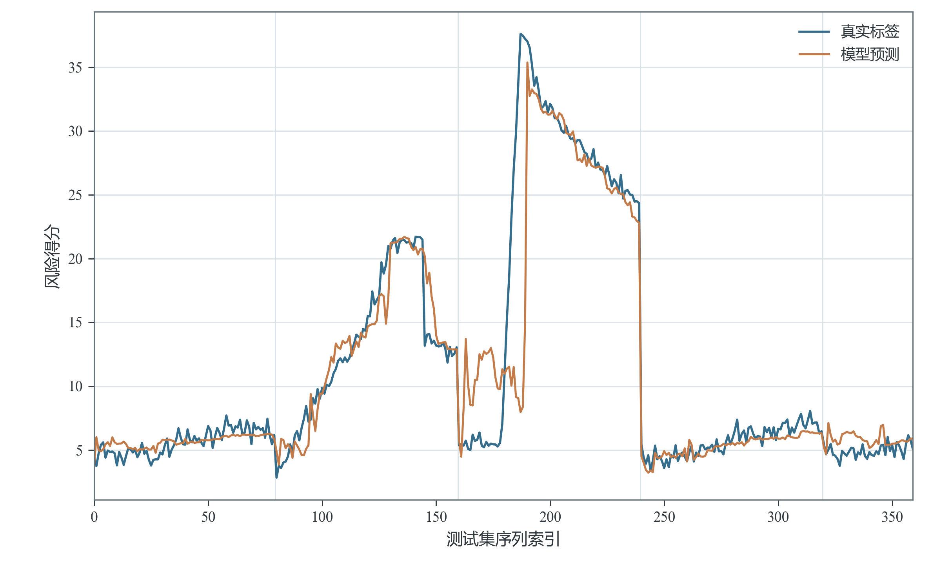
图 15 短时风险预测结果
R² 为 0.886，说明模型能够解释测试集中较大部分风险变化。MAE 与 RMSE 分别为 1.790 和 3.267，RMSE 高于 MAE，反映少量较大误差对平方损失更敏感。趋势方向准确率为 79.69%，表明模型在上升、稳定和下降三类趋势判定中具有较稳定的区分能力。图中真实标签为模拟教师风险，不应解释为真实房间传感器测得的风险值。

4.5 Ranker 模型性能测试
Ranker 测试以 decision_id 为 query group，共 138 组。NDCG@3 衡量前三个候选的分级排序质量；Precision@3 使用 relevance_grade≥3 作为相关任务阈值；Top-1 Accuracy 判断模型首选任务是否具有组内最高 relevance grade。
表 15 Ranker 模型测试结果
指标 | 结果
测试 query groups | 138
NDCG@3 | 0.960
Precision@3 | 0.493
Top-1 Accuracy | 92.75%

NDCG@3=0.960 说明模型对组内高价值候选的相对顺序与分级标签总体接近。Top-1 Accuracy=92.75%，说明首选任务与标注最优任务的一致性较高。Precision@3=0.493 相对较低，不能忽略：该指标关注前三个候选中 relevance_grade≥3 的比例，而每组候选数量、分级 relevance 标签以及多个任务效用相近的情况都会影响结果。因此本项目同时保留 NDCG@3、Precision@3 和 Top-1 Accuracy，而不是只报告单一优势指标。

4.6 Rule 与 Ranker 策略对照
对照使用同一仿真数据、同一 decision group 和同一 ground_truth_utility 定义。Ranker 和 RuleBasedPolicy 分别选择每组得分最高的候选，再读取该候选的 ground_truth_utility 求均值。相对提高按 (rank_utility − rule_utility) / rule_utility ×100% 由训练脚本直接计算。
表 16 Rule 与 Ranker 平均模拟效用对照
策略/指标 | 结果
Ranker 平均模拟效用 | 0.695
规则基线平均模拟效用 | 0.506
相对提高 | 37.51%

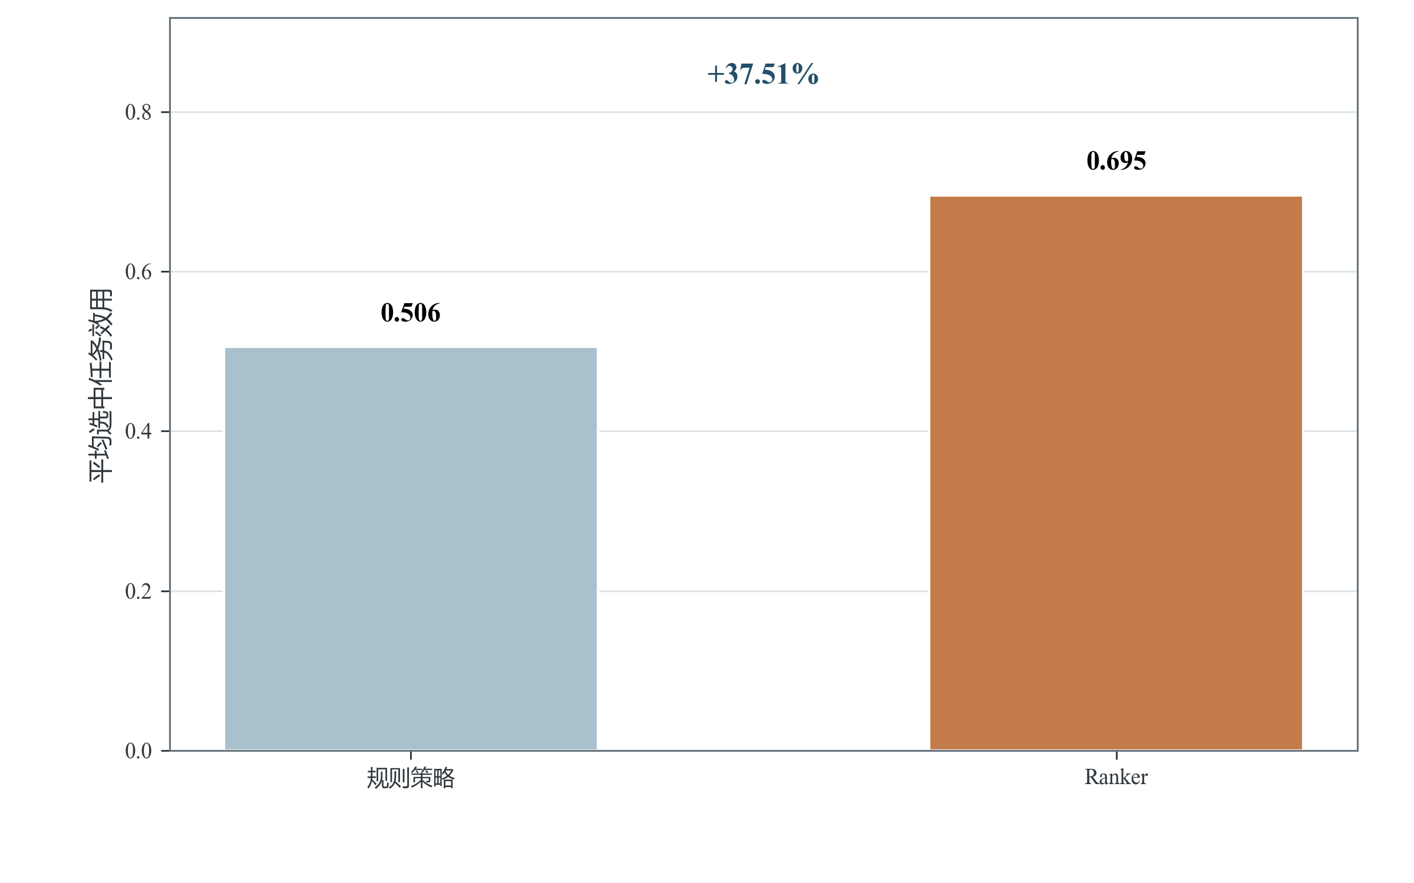
图 16 Ranker 与规则基线平均模拟效用对照
在本软件在环评价条件下，学习排序策略选中任务的平均模拟效用较规则基线提高 37.51%。这里的 utility 由反事实风险收益、响应成本、能源成本和切换成本构成，是仿真评价量；该比例不表示真实净化效率提高 37.51%，也不表示实机能耗降低 37.51%。

4.7 感知—预测—决策—治理—复测闭环测试
最终统一运行核心为 UnifiedBrainRuntime。code/zhiyu_brain_final_software/zhiyu_brain/scripts/run_demo.py 与 code/zhiyu_brain_final_software/zhiyu_brain/scripts/run_gui.py --demo-headless 均从相同 runtime 加载 RiskModel、RankerModel、RuleBasedPolicy、SafetySupervisor、TaskManager、Mock Navigation、Mock Purification 和 BrainLogStore。两条程序均完成 3 个“治理—复测—再决策”周期，最终状态为 COMPLETED。
表 17 统一闭环运行结果
运行路径 | completed_cycles | final_state
python scripts/run_demo.py | 3 | COMPLETED
python scripts/run_gui.py --demo-headless | 3 | COMPLETED

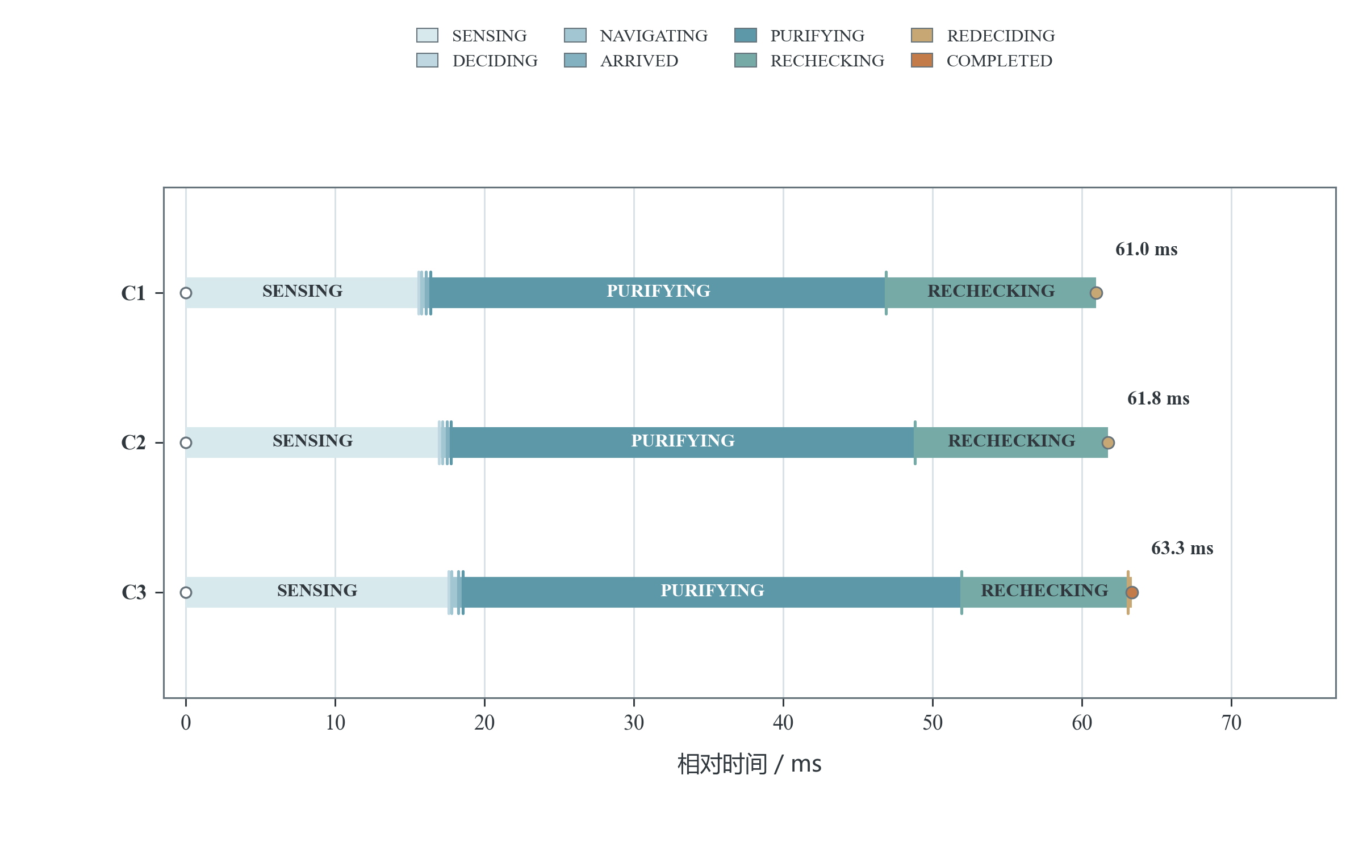
图 17 闭环任务状态事件时间轴（软件在环）
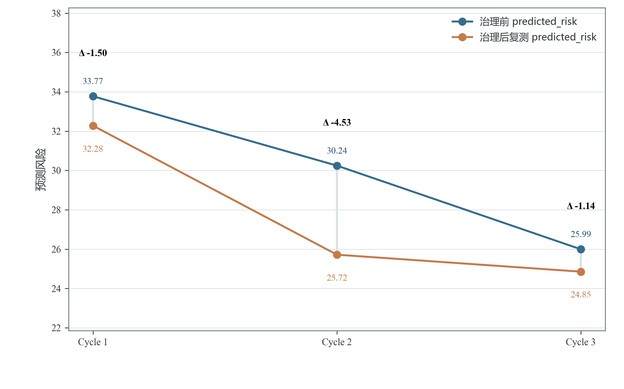
图 18 三个治理周期的目标区域风险变化（软件在环）
时间线显示两条运行路径使用同一任务状态与日志体系。周期风险变化来自 MockPurificationAdapter 和 IndoorEnvironmentSimulator 的模拟响应，仅用于验证复测数据能够重新进入下一轮预测与决策，不作为真实净化曲线。

4.8 安全监督与模型故障降级测试
GUI 和统一 runtime 支持 NORMAL、LOW_BATTERY、LOCALIZATION_ERROR、FORBIDDEN_ZONE、MODEL_ERROR 五类安全/故障事件。LOW_BATTERY 将电量条件置于安全阈值以下；LOCALIZATION_ERROR 令定位可信度为 false；FORBIDDEN_ZONE 把指定目标加入禁入集合；MODEL_ERROR 标记 Ranker 不可用。测试关注事件是否改变任务选择或阻止不安全移动，并检查 safety_events 日志。
表 18 软件故障注入与预期链路
事件 | 主要处理
NORMAL | 按 Ranker/Rule 当前策略正常排序并执行安全检查
LOW_BATTERY | SafetySupervisor 拒绝低电任务
LOCALIZATION_ERROR | 进入定位不可靠降级/保持移动
FORBIDDEN_ZONE | 拒绝目标区域并检查候选
MODEL_ERROR | Ranker 停止参与；RuleBasedPolicy 产生顺序；SafetySupervisor 复核；TaskManager 接收安全任务

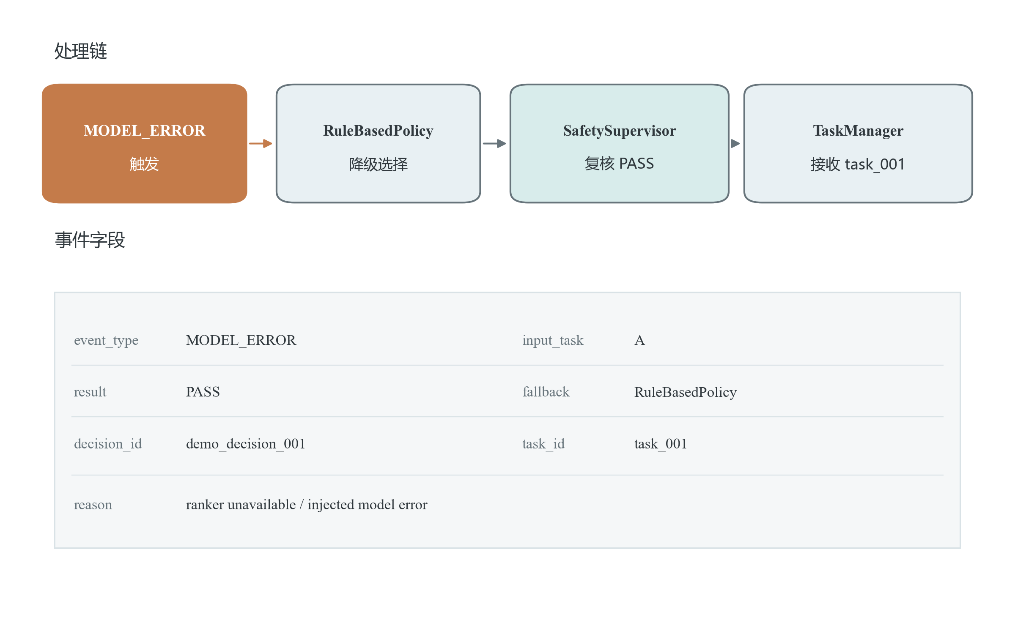
图 19 安全监督与 MODEL_ERROR 降级证据（软件故障注入）
MODEL_ERROR 记录中的 fallback=RuleBasedPolicy，候选任务仍经过 SafetySupervisor。该记录描述软件故障降级链，不包含物理急停、电机驱动或真实定位传感器的故障试验。

4.9 GUI 与任务回放测试
GuiBackend 直接继承 UnifiedBrainRuntime。测试用例检查 GUI 能加载 Phase 1 XGBoost 模型、RegionState、CandidateTask 与统一 SQLite schema，支持 Rule/Ranker 切换、暂停、继续、单步、重置和安全事件注入。ReplayService 按 task_id 查询 env_samples、navigation_events、purification_events、task_state_events 等记录，能够还原同一任务的状态和事件链。
报告导出服务生成 14 张 1600×900 PNG 和 5 个 CSV；code/zhiyu_brain_final_software/zhiyu_brain/outputs/report_figures/manifest.csv 为每张图记录 generator_script、data_source、model_version、generated_at 与 source_type。GUI 展示与正式报告图均从统一运行结果或冻结数据读取，不使用另一套核心决策实现。

4.10 实机专项测试
实机底盘记录显示：计划 A→B 距离为 0.150 m，出程 0.623859 s 时因相对 yaw=8.494147° 触发硬停止；最终停止点为 (0.050267 m, −0.025021 m, 11.658777°)，B→A 未执行。空气净化、功率、续航和噪声项目没有对应的仪器读数与连续采样原始记录。
表 19 实机专项测试记录
测试项目 | 工况 | 测试结果
导航与到点 | A→B；计划距离 0.150 m；出程 0.623859 s | yaw=8.494147° 触发硬停止；最终停止点 (0.050267, −0.025021) m；B→A 未执行；RESULT=FAILED
空气治理 | 未形成传感器连续采样、风机执行器和净化仪器记录 | 软件在环日志：SIMULATED_PURIFICATION；不作为实机净化结果
工作功率 | 未形成电压、电流和功率计原始记录 | 未形成功率读数
续航时间 | 未形成起止电量、负载、持续运行和截止条件记录 | 未形成续航时长
噪声 | 未形成声级计型号、校准、测距、背景噪声和读数记录 | 未形成噪声读数

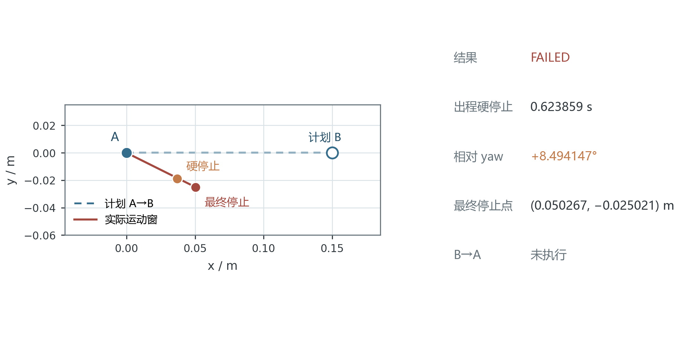
图 20 实机导航专项记录（A→B 出程）
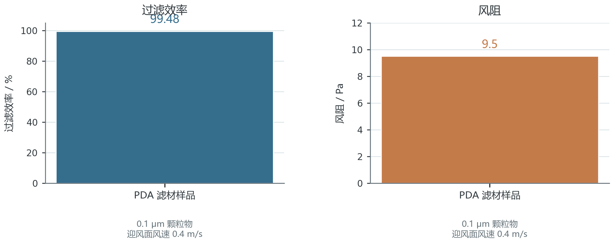
图 21 参考材料中的 PDA 滤材性能记录（材料级）
参考材料记录了 PDA 滤材样品在迎风面风速 0.4 m/s、0.1 μm 颗粒物条件下的过滤效率 99.48% 和风阻 9.5 Pa。记录对象为滤材样品，未提供上下游原始浓度、仪器型号、温湿度和重复次数；这些数值不代表本项目样机的整机净化性能。

4.11 测试结果综合分析
统一运行核心包含数据结构、区域时序状态、Risk 预测、候选任务排序、规则基线、安全监督、任务状态机、SQLite 日志、GUI 和报告导出。pytest 输出为 28 passed；两个 Demo 入口记录 3 个闭环周期，命令行入口与图形界面共享同一核心 backend。
模型层面，Risk 的 R²=0.886、趋势方向准确率 79.69%；Ranker 的 NDCG@3=0.960、Top-1 Accuracy=92.75%，同时保留 Precision@3=0.493 这一相对较弱指标。策略层面，Ranker 在统一仿真 utility 下相对规则基线提高 37.51%。上述结论的适用范围限定为当前模拟场景和软件在环条件；真实导航精度、净化效率、能耗、续航、噪声和整机长期稳定性仍需以实机专项记录为准，本稿不写入无原始证据的数值。

5 作品特色与创新

5.1 技术层面创新

5.1.1 面向治理决策的区域污染状态建模
系统以 region_id 为单位维护带时间标签的状态缓存，将当前值、滑动统计、趋势、异常持续时间、邻域差异和数据新鲜度组织为决策特征，避免把移动离散样本直接解释为同时刻精确污染场。

5.1.2 风险预测与学习排序的两级决策结构
RiskModel 估计未来 5 min 风险和趋势，RankerModel 在同一 decision_id 的候选任务间分配优先级；两级问题分别评价，并在排序阶段同时考虑风险收益与移动、能源、切换代价。

5.1.3 可降级的学习决策与确定性安全分层
Ranker 只给出候选顺序，SafetySupervisor 处理低电、失定位、禁入区、碰撞风险和设备健康等硬约束；MODEL_ERROR 时 runtime 切换到 RuleBasedPolicy，并保持 SafetySupervisor 与 TaskManager 链路。

5.1.4 软件闭环与证据追溯统一
UnifiedBrainRuntime 同时服务 CLI 与 GUI，BrainLogStore 统一记录九类事件；manifest.csv 保存报告图的脚本、数据源、模型版本和 source_type，使数字、图表和代码可追溯。

5.2 功能与应用场景创新
项目把多区域状态、短时预测、任务排序、移动执行和治理复测连接起来，治理位置随空间风险变化而改变；当前软件在环记录了任务层闭环，三轮全向底盘提供移动平台样机形态。

5.3 系统工程与实用性优势
最终工程把领域模型、XGBoost 模型、规则策略、安全监督、状态机、适配器和 logger 作为唯一核心，GUI、回放和报告导出仅作服务封装，避免命令行与图形界面形成两套决策逻辑。

5.4 与传统方案对比
表 20 本项目与常见方案的能力对比
对比维度 | 固定净化器 | 普通移动设备 | 单阈值机器人 | 本项目
多区域状态管理 | 弱 | 视配置 | 有限 | 是
短时风险预测 | 通常无 | 通常无 | 否 | XGBoost
多候选任务排序 | 否 | 有限 | 规则触发 | XGBoost Ranker
安全层独立于模型 | 设备级 | 设备级 | 可实现 | SafetySupervisor
模型异常降级 | 不适用 | 不适用 | 规则本身 | RuleBasedPolicy
证据追溯 | 设备日志 | 视实现 | 视实现 | SQLite + CSV + manifest

表中“本项目”对应软件能力和已有硬件样机形态；涉及真实导航、净化效率、能耗、噪声等性能时，以第 4.10 节实机专项记录为边界，不使用软件仿真结果替代。

6 创作总结

6.1 作品整体完成情况
统一软件工程包含 EnvSample、RegionState、CandidateTask、RobotStatus、SystemSnapshot 和 RegionStateBuilder，负责数据与状态；RiskModel、RankerModel、CandidateGenerator 和 RuleBasedPolicy，负责预测与任务选择；SafetySupervisor、TaskManager、TaskStateMachine 和适配器，负责安全与执行协调；BrainLogStore、ReplayService 和六页 GUI，负责追溯与交互。模型训练、推理、指标评估、报告导出和自动化测试均有可执行脚本。
软件在环部分完成 12960 条环境模拟样本生成、两级模型训练与测试、Rule/Ranker 同条件对照、Mock Navigation / Mock Purification 闭环、治理后复测与再决策。实物层面保留三轮全向移动底盘样机照片。真实导航精度、真实净化性能、功率、续航、噪声和整机长时间运行不在现有软件指标中宣称。

6.2 关键难点与解决方法

6.2.1 移动采样的时空稀疏性
机器人无法在同一时刻位于所有区域。系统以区域缓存、滑动统计和 data_age 表达“当前已知状态”，并通过 episode 级数据划分避免相邻事件样本跨训练/测试集合。

6.2.2 多区域任务的联合权衡
只选择瞬时风险最高的区域可能造成远距离切换。Ranker 把预测风险、趋势、等待时间、距离、预计移动时间、预计能耗和切换成本放在同一候选任务特征中，通过组内排序处理“多个目标同时竞争”的问题。

6.2.3 学习模型与安全控制的边界
任务排序需要利用数据学习非线性关系，而低电、禁入区、失定位等条件需要确定性约束。系统把 SafetySupervisor 放在策略输出与 TaskManager 之间，并为 MODEL_ERROR 保留 RuleBasedPolicy 降级路径。

6.2.4 治理结果回到决策链
PURIFYING 结束后立即更新区域状态并进入 RECHECKING，再由 REDECIDING 完成周期计数和下一轮任务准备。软件在环闭环使“预测—执行—复测”不再是三个相互独立的演示模块。

6.3 系统技术边界
• 软件在环 PM2.5/VOC/CO₂/温湿度不等于真实传感器数据；
• Mock Navigation 不等于实机导航，Mock Purification 不等于实机净化；
• 软件在环风险变化不等于真实 CADR、净化率、功耗、续航或噪声结果；
• CO₂ 作为通风与人员活动状态变量，不把普通过滤/吸附模块表述为 CO₂ 去除设备；
• 三轮全向底盘实物照片证明样机形态，不单独证明自动导航闭环或空气治理性能；
• 模型适用范围受当前仿真场景、风险教师定义与候选 utility 定义限制。

6.4 工程升级与拓展方向
工程接口支持将 EnvSample 的 source_type 从 SIMULATION 切换到真实传感器源，并将 MockNavigationAdapter、MockPurificationAdapter 替换为符合相同接口的硬件适配器。具备真实实验条件时，可在同一数据库结构下记录传感器原始值、导航轨迹、净化前后采样、功率和噪声，使软件在环证据与实机证据保持来源隔离。算法侧可在保持当前 XGBoost 基线的同时比较其他时序模型或策略模型，但评价仍应使用统一数据划分和 utility 定义。

6.5 项目开发总结
“智驭新风”的核心不是单一预测模型，而是一条可运行、可记录、可解释的主动治理任务链。区域状态描述污染变化发生在哪里，RiskModel 估计未来短时风险，RankerModel 在多个候选区域之间分配优先级，SafetySupervisor 限制不可执行任务，TaskManager 和适配器连接执行与复测，GUI 与数据库把过程呈现并保存。统一软件工程和软件在环条件下记录了这条任务链的闭环运行；实机性能以第 4.10 节实机专项记录为边界。

7 参考资料与第三方资源说明

7.1 参考文献
[1] 全国大学生数智链应用大赛组织委员会. 2026 年（第 3 届）全国大学生数智链应用大赛参赛手册[Z]. 2026.
[2] 刘慧君. 第 3 届全国大学生数智链应用大赛其他人工智能赛道解读[Z]. 重庆大学, 2026.
[3] 国家市场监督管理总局, 国家标准化管理委员会. GB/T 18883—2022 室内空气质量标准[S]. 北京: 中国标准出版社, 2022.
[4] JIN M, LIU S, SCHIAVON S, et al. Automated mobile sensing: Towards high-granularity agile indoor environmental quality monitoring[J]. Building and Environment, 2018, 127: 268-276.
[5] YANG Y, LIU J, WANG W, et al. Incorporating SLAM and mobile sensing for indoor CO₂ monitoring and source position estimation[J]. Journal of Cleaner Production, 2021, 291: 125780.
[6] URSUEGUÍA D, DANIEL C, COLLOMB C, et al. Evaluation of HKUST-1 as volatile organic compound adsorbents for respiratory filters[J]. Langmuir, 2022, 38(47): 14465-14474.
[7] CHEN T, GUESTRIN C. XGBoost: A scalable tree boosting system[C]//Proceedings of the 22nd ACM SIGKDD International Conference on Knowledge Discovery and Data Mining. New York: ACM, 2016: 785-794.
[8] XGBoost Developers. Learning to Rank—XGBoost Documentation[EB/OL]. https://xgboost.readthedocs.io/en/stable/tutorials/learning_to_rank.html, 2026-09-10.

7.2 开源软件与第三方库
表 21 主要软件依赖
软件/库 | 版本 | 用途
XGBoost | 3.1.3 | 回归与 Learning to Rank
NumPy / pandas | 2.3.5 / 2.2.3 | 数值计算与数据处理
scikit-learn / SHAP | 1.8.0 / 0.50.0 | 评价指标与模型解释
matplotlib | 3.10.8 | 可视化
PyYAML / Pillow / pytest | 6.0.3 / 12.3.0 / 9.0.2 | 配置、图片处理与自动化测试

工程 requirements.txt 采用最低版本约束；表中版本为本次冻结工程的复现实验环境。Tkinter/ttk 随 Python 环境提供，不作为独立 pip 包。

7.3 第三方素材与知识产权说明
项目软件图表由 code/zhiyu_brain_final_software/zhiyu_brain/scripts/export_report_evidence.py 从冻结数据、模型和 SQLite 日志导出；code/zhiyu_brain_final_software/zhiyu_brain/outputs/report_figures/manifest.csv 记录每张图的生成脚本、数据源、模型版本、生成时间和 source_type。三轮全向移动底盘照片为项目实物材料。未使用其他竞赛标识替代本项目图表，不把软件仿真图标注为真实硬件结果。第三方开源软件按各自许可证使用，参考文献和标准按来源列示。

附录 A 主要硬件 BOM
硬件 BOM 仅填写已有实物或设计明确的类别；具体品牌/型号、数量和接口在形成采购或装配证据后按实物记录填写，本稿不猜测型号。
表 22 主要硬件 BOM
子系统 | 组件 | 品牌/型号 | 数量 | 接口
移动 | 三轮全向底盘（含 3 个全向轮） | 实物样机 | 1 | 机械/电机
感知 | PM2.5/VOC/CO₂/温湿度传感器 | Sensirion SEN55 + SCD41 | 1 套 | I²C
治理 | 风机与驱动 | Delta BFB1012UH-BA40ZYD 高静压离心风机（内置无刷驱动） | 1 | 14.2 V DC；PWM 调速；Tach 转速反馈
治理 | 预过滤/细颗粒过滤/MOF 功能层 | Freudenberg Viledon P15/500S + Viledon H13 SP13-A-0175×0175×033×02-N11N-J25 + 团队自制 UiO-66-NH₂@ACF 功能层 | 1 套 | 机械卡槽/密封压框，无电气接口
计算 | 主计算平台 | Raspberry Pi 5，8 GB | 1 | 40-pin GPIO（I²C/UART/SPI/PWM）、USB 3.0、GbE、Wi-Fi
电源 | 电池及电源管理 | Samsung SDI INR21700-50E ×8（4S2P）+ DALY H-Series Smart BMS（4S/40A）+ Pololu D24V50F5 | 1 套 | 14.4 V DC 母线；UART；5 V/5 A DC/DC

附录 B 数据字段说明
表 23 主要数据字段
字段 | 类型 | 说明
timestamp / region_id | datetime / string | 时间戳与区域编号
pose_x, pose_y, pose_yaw | float | 机器人位姿
pm25, voc, co2, temperature, humidity | float/None | 环境指标与温湿度
quality_code / source_type | enum/string | 数据质量与真实性来源
current_risk / predicted_risk | float | 当前风险与预测风险
decision_id / task_id | string | 决策 query group 与闭环任务编号
task_score / relevance_grade | float / int | 候选得分与分级标签
safety_result | string | 安全监督结果

附录 C 测试记录结构
表 24 软件与实机测试记录字段
字段 | 内容
test_id / timestamp | 测试编号与时间
software_version / model_version | 软件版本与模型版本
source_type / evidence_scope | 代码字段保留 REAL、SIMULATION、SYNTHETIC、REPLAY；报告另记软件在环或实物证据性质
scenario_or_room | 仿真场景或实机场地
dataset_or_log | 数据集/数据库/原始日志路径
decision_id / task_id | 决策与任务追溯键
metric / result | 评价指标与结果
operator / notes | 记录人员与异常说明

附录 D 图片与证据来源
表 25 正文主要图片来源
图片类别 | 来源 | 证据性质
图 1、图 2、图 4、图 5、图 6、图 12、图 14 | 正式排版稿原有流程图和结构图 | 设计结构图
图 3、图 10、图 11、图 15、图 16 | Report/_work/data_figures/scripts/redraw_data_figures.py；仿真数据与指标脚本 | 仿真数据图
图 17、图 18、图 19 | Report/_work/data_figures/scripts/redraw_data_figures.py；软件在环日志字段 | 软件在环/故障注入图
图 7、图 8、图 13 | Report/_work/current_media/image7.png、image8.png、image9.png | 项目实物照片
图 20 | code/code/DEBUG_ARCHIVE.md；Report/_work/evidence_figures/figure_20_real_navigation_record.png | 实机导航出程记录；RESULT=FAILED
图 21 | material/智驭新风——基于新型MOF材料的节能型智能空气净化机器人.docx（正文第 17 页、原稿第 24—25 页）；Report/_work/evidence_figures/figure_21_material_filter_data.png | 材料级滤材实测数据，不代表整机净化性能

图 3、图 10、图 11、图 15—图 19 对应仿真或软件在环数据；图 7、图 8、图 13 对应样机外观照片；图 20 对应一次实机 A→B 出程及硬停止记录；图 21 对应参考材料中的材料级滤材实测点。表 25 列出图号、来源路径和证据性质。
表 26 证据文件索引
文件 | 对应图号 | 证据性质
Report/_work/data_figures/scripts/redraw_data_figures.py | 图 3、10、11、15—19 | 仿真/软件在环
Report/_work/current_media/image7.png | 图 7 | 底盘实物照片
Report/_work/current_media/image8.png | 图 8 | 整机实物照片
Report/_work/current_media/image9.png | 图 13 | 治理模块实物照片
code/code/DEBUG_ARCHIVE.md；Report/_work/evidence_figures/figure_20_real_navigation_record.png | 图 20 | 实机导航出程；FAILED
material/智驭新风——基于新型MOF材料的节能型智能空气净化机器人.docx；Report/_work/evidence_figures/figure_21_material_filter_data.png | 图 21 | 材料级滤材实测数据
报告图的逐图来源链见 code/zhiyu_brain_final_software/zhiyu_brain/outputs/report_figures/manifest.csv；软件数字的唯一冻结来源为 code/zhiyu_brain_final_software/zhiyu_brain/outputs/final_report_metrics.json。

